Escola:
Professor: | Nota:
Aluno:

ACOMPANHE A LEITURA DA QUADRA E VEJA O DESENHO.

TENHO UM RELÓGIO PARADO  POR ONDE SEMPRE ME GUIO.  O RELÓGIO É EMPRESTADO  E TEM AS HORAS A FIO.  FERNANDO PESSOA. DISPONÍVEL EM: <https://pt.wikisource.org/wiki/Tenho_um_rel%C3%B3gio_parado>. ACESSO EM: 12 NOV. 2017. | 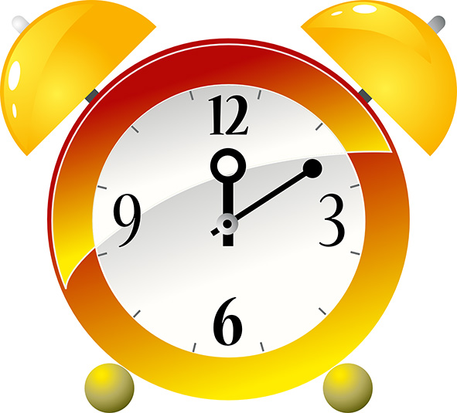
QUAL PALAVRA DA QUADRA O DESENHO REPRESENTA?
A) TENHO
B) PARADO
C) RELÓGIO
D) SEMPRE
LEIA A QUADRINHA ABAIXO.

BORBOLETINHA, TÁ NA COZINHA
FAZENDO CHOCOLATE, PARA A MADRINHA.
COTI, COTI, PERNA DE PAU
OLHO DE VIDRO, E NARIZ DE PICA-PAU... PA... PAU...
DA TRADIÇÃO POPULAR.

MARQUE O DESENHO QUE SIMBOLIZA A PALAVRA DESTACADA:
A) | B)
C)  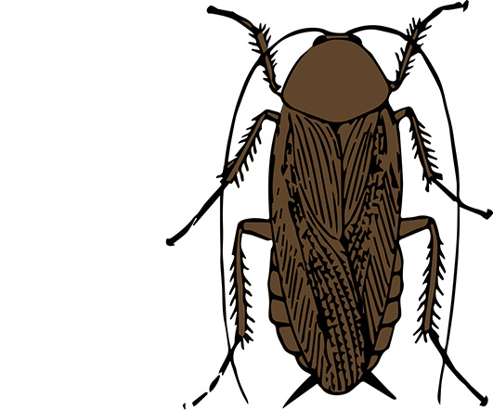 | D)

ACOMPANHE A LEITURA DESTA QUADRINHA.

ESCREVI TEU LINDO NOME,
NA PALMA DA MINHA MÃO,
PASSOU UM PASSARINHO E DISSE:
– ESCREVE EM TEU CORAÇÃO
DA TRADIÇÃO POPULAR.

NESSA QUADRINHA, SÃO CITADAS DUAS PARTES DO NOSSO CORPO. QUE PARTES SÃO ESSAS?
- NOME – PASSARINHO
- PASSARINHO – ESCREVI
- ESCREVI – DISSE
- MÃO – CORAÇÃO

OBSERVE A REPRESENTAÇÃO DOS ANIMAIS ABAIXO:
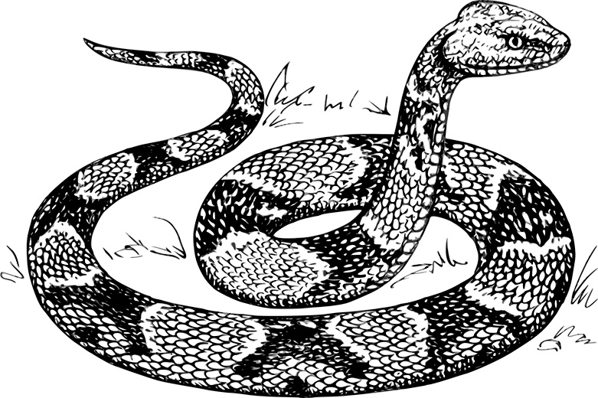 | 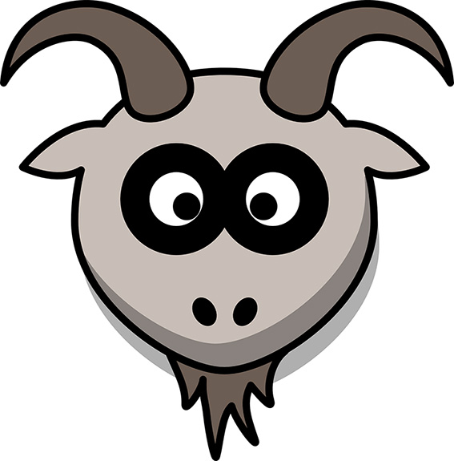
COBRA | CABRA

OS NOMES DESSES ANIMAIS SE DIFERENCIAM PELAS LETRAS:
- A / I.
- O / A.
- C / B.
- B / R.
ACOMPANHE A LEITURA DESTA QUADRA:

ÁGUA QUE PASSA E CANTA
É ÁGUA QUE FAZ DORMIR...
SONHAR É COISA QUE ENCANTA,
PENSAR É JÁ NÃO SENTIR.
FERNANDO PESSOA. Disponível em: <https://pt.wikisource.org/wiki/%C3%81gua_que_passa_e_canta>. Acesso em: 12 nov. 2017.
AS RIMAS AO FINAL DOS VERSOS SÃO FEITAS COM PALAVRAS QUE TERMINAM EM:
A) -ANTA / -IR.
B) -GUA / -AR.
C) -SA/ -ANTA.
D) -IR / OISA.
VOCÊ CONHECE O TRECHO DESTA FAMOSA CANTIGA? ELE FOI ESCRITO SEM ESPAÇO ENTRE AS PALAVRAS.

COMOPODEUMPEIXEVIVO
VIVERFORADAÁGUAFRIA
DA TRADIÇÃO POPULAR.

ASSINALE A ALTERNATIVA EM QUE OS ESPAÇOS ESTÃO SEPARANDO CORRETAMENTE UMA PALAVRA DA OUTRA.
- C O M O P O D E U M P E I X E V I V O
V I V E R F O R A D A Á G U A F R I A
- COMO PODE UM PEIXE VIVO
VIVER FORA DA ÁGUA FRIA
- COMOPODE UM PEI XE VIVO
VI VER FORADA Á GUAFRIA
- COMOPODE UMPEIXE VIVO
VIVERFORA DAÁGUAFRIA
COMPLETE AS PALAVRAS COM V OU P PARA FORMAR OS NOMES DOS ANIMAIS.
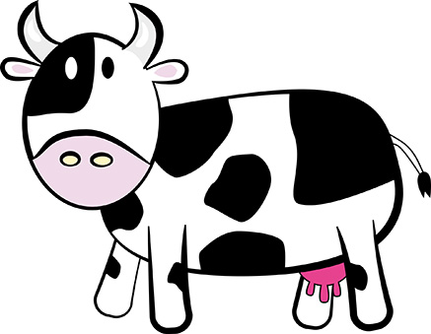 | 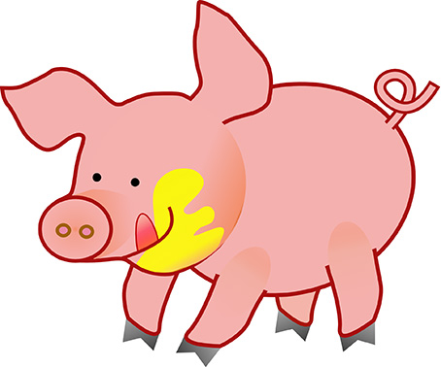 | 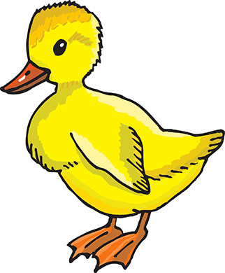
_____ACA | _____ORCO | _____ATO
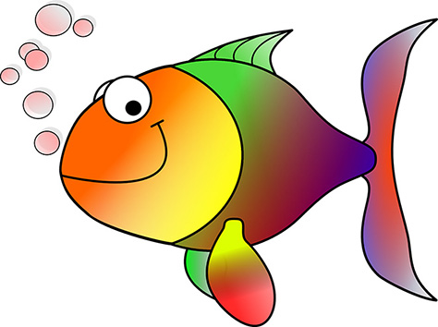 | 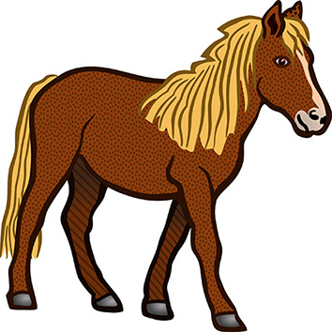 | 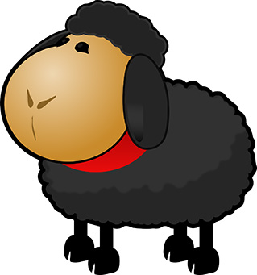
_____EIXE | CA_____ALO | O_____ELHA
SOBRE O QUE PODE SER A HISTÓRIA DE UM LIVRO QUE TENHA ESTE DESENHO NA CAPA?
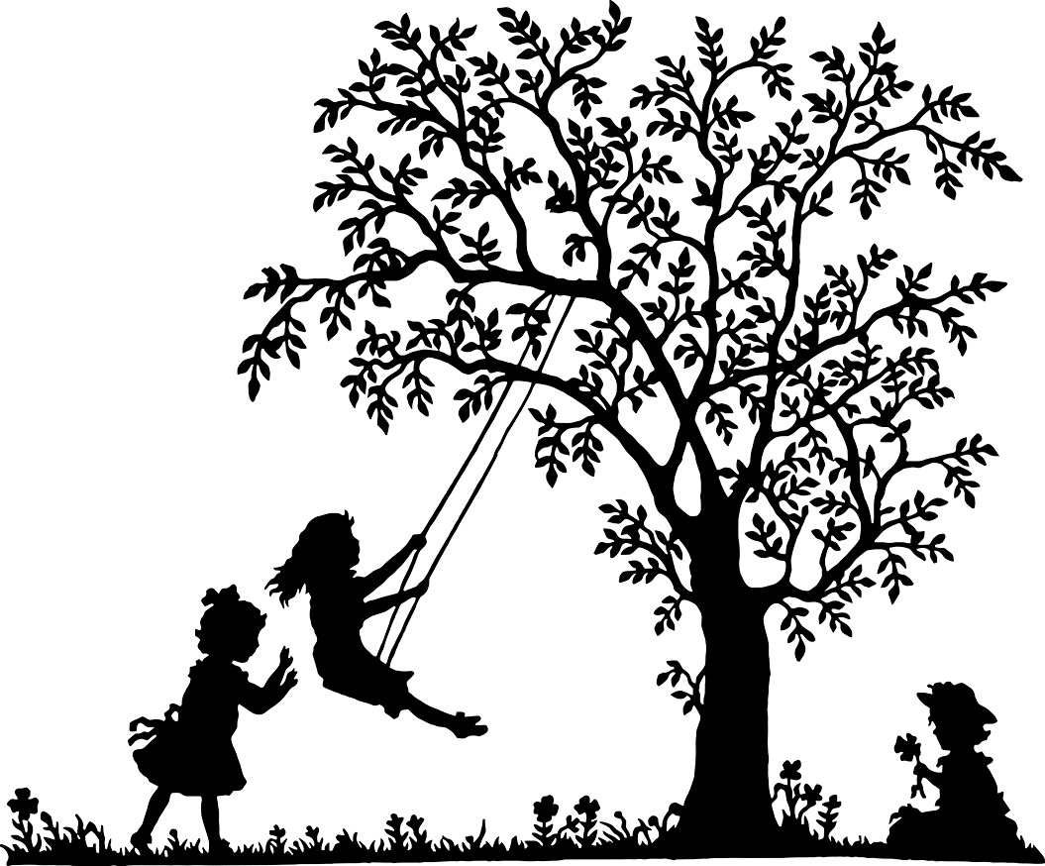
QUAL É O NOME DO AUTOR E QUAL É O TÍTULO DESTA FÁBULA?

O LEÃO E O RATO
(ESOPO)
EM UM CERTO DIA, UM PEQUENO RATO ESTAVA PASSANDO POR CIMA DE UM LEÃO ADORMECIDO, QUANDO ELE ACORDA E O PEGA COM SUAS GARRAS. O RATO TENTOU CONVENCER O LEÃO QUE DE ALGUMA FORMA PODERIA AJUDÁ-LO. O REI DOS ANIMAIS LHE CONCEDEU A LIBERDADE, POR O PEQUENO RATINHO O TER FEITO RIR, POIS COMO UM BICHINHO TÃO PEQUENO COMO ELE PODERIA AJUDAR UM ANIMAL TÃO GRANDE?
CERTO DIA, O LEÃO CAIU NUMA ARMADILHA, RUGIU E FEZ ESFORÇO PARA ESCAPAR. APARECEU ENTÃO O RATO E COMEÇOU CALMAMENTE A ROER AS CORDAS DA ARMADILHA. FINALMENTE CONSEGUIU LIBERTAR SEU BENFEITOR E, ASSIM, PAGAR A DÍVIDA.
MORAL: UMA BOA AÇÃO GANHA A OUTRA.
ESOPO. DISPONÍVEL EM: <HTTPS://PT.WIKIPEDIA.ORG/WIKI/O_LE%C3%A3O_E_O_RATO>. ACESSO EM: 12 NOV. 2017.

VEJA ABAIXO A FIGURA DE UM BOLO.

O QUE SERÁ QUE ESSE BOLO REPRESENTA? RESPONDA ÀS QUESTÕES.
- PARA QUE TIPO DE OCASIÃO ESSE BOLO FOI FEITO?
- POR QUE ELE TEM OITO VELINHAS?
- QUEM PODE COMER ESSE BOLO?

ACOMPANHE A LEITURA DO TEXTO.

A FESTA DE ANIVERSÁRIO DO MEU IRMÃO FOI MUITO LEGAL. ELE FEZ
8 ANOS!
TODOS OS NOSSOS AMIGOS, MINHA MÃE E MINHA AVÓ ESTAVAM LÁ.
MEU TIO TAMBÉM APARECEU.
PASSAMOS A TARDE TODA BRINCANDO!
TEXTO ELABORADO PELOS AUTORES.
CIRCULE TODAS AS PALAVRAS PRESENTES NO TEXTO QUE NOMEIAM AS PESSOAS QUE FAZEM PARTE DE UMA FAMÍLIA.

QUAL É A PERSONAGEM PRINCIPAL DO TEXTO? EM QUE LUGAR ACONTECE A HISTÓRIA?

A RAPOSA E AS UVAS
UMA RAPOSA QUE VINHA PELA ESTRADA ENCONTROU UMA PARREIRA COM UVAS MADURINHAS. PASSOU HORAS PULANDO TENTANDO PEGÁ-LAS, MAS SEM SUCESSO ALGUM... SAIU MURMURANDO, DIZENDO QUE NÃO AS QUERIA MESMO, PORQUE ESTAVAM VERDES. QUANDO JÁ ESTAVA INDO, UM POUCO MAIS À FRENTE, ESCUTOU UM BARULHO COMO SE ALGUMA COISA TIVESSE CAÍDO NO CHÃO... VOLTOU CORRENDO PENSANDO SER AS UVAS, MAS QUANDO CHEGOU LÁ, PARA SUA DECEPÇÃO, ERA APENAS UMA FOLHA QUE HAVIA CAÍDO DA PARREIRA. A RAPOSA DECEPCIONADA VIROU AS COSTAS E FOI-SE EMBORA DE NOVO.
ESOPO. DISPONÍVEL EM: <https://pt.wikipedia.org/wiki/a_raposa_e_as_uvas>. ACESSO EM: 12 NOV. 2017. (FRAGMENTO.)

PINTE OS QUADRINHOS COM A SÍLABA QUE APARECE NAS TRÊS PALAVRAS.

T | O |  | M | A |  | D | A
M | A |  | T | O |  | S | O
S | A |  | P | A |  | T | O

COMPLETE AS PALAVRAS.
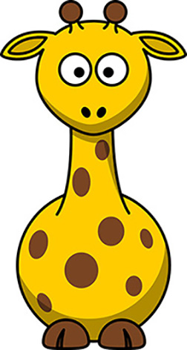 | 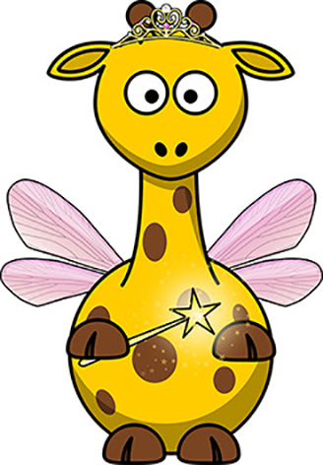
GIRAFA | ____DA
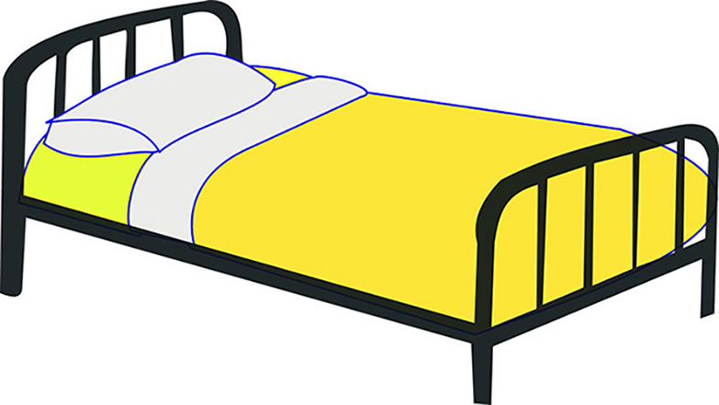
CAMA | ____ÇÃ
ENCONTRE A FRASE E PINTE TODOS OS QUADRADINHOS QUE A FORMAM.

 |  | B |  | . | O | P | L | J | K |  | Z | U |  | C | A | H | G |  | E | F | L | Ç | Q
D |  | U |  | H | N | I | O | T |  | W | A | L | S | O |  | X | A | R | T | . |  | U | S
J |  |  | A |  | C | H | U | V | A |  | C | A | I | U |  | F | I | N | I | N | H | A | .

